Základná škola s materskou školou 900 85 Vištuk 44
tel. č. 033/6446112, e-mail: vistuk.zsms@post.sk, www.zsmsvistuk.edupage.org

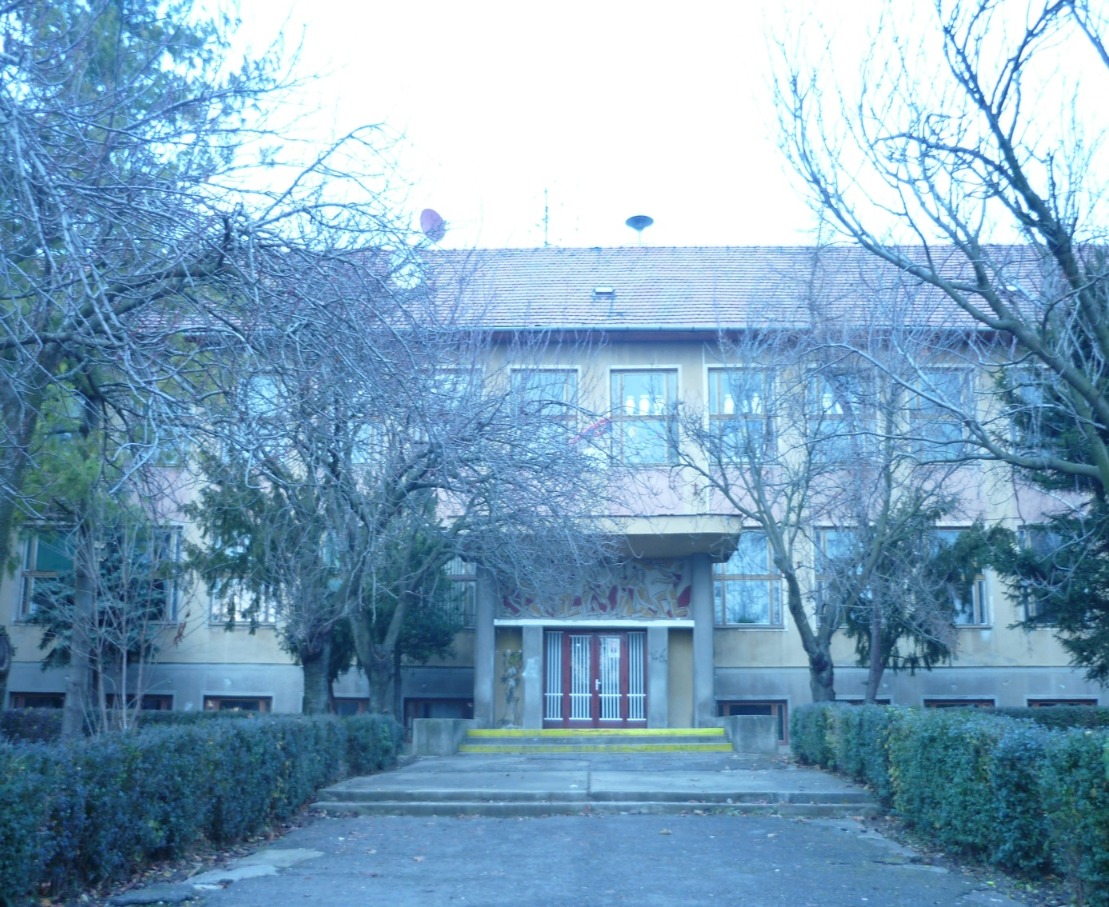

ŠTATÚT ŠKOLY

Čl. 1
Úvodné ustanovenia
- Základná škola s materskou školou Vištuk (ďalej len „škola“) je orgánom štátnej správy na úseku predškolského zariadenia a základného školstva vo Vištuku. Je samostatnou rozpočtovou organizáciou v zmysle zriaďovacej listiny č. 302/2002, ktorú vydala Obec Vištuk, 900 85 Vištuk v zmysle ustanovenia § 6 ods.1 zákona Slovenskej národnej rady č.596/2003 Z.z. o štátnej správe v školstve a školskej samospráve a o zmene a doplnení niektorých zákonov dňa 25.6.2002. Zriadenie školy je v súlade s ustanovením § 6 a § 19 zákona č. 245/2008 Z.z. o výchove a vzdelávaní (školský zákon) a o zmene a doplnení niektorých zákonov v znení neskorších predpisov, s ustanovením § 11 ods. 4 písm. l) zákona č. 369/1990 o obecnom zriadení v znení neskorších zmien a doplnkov a v súlade so zákonom 523/2004 Z.z o rozpočtových pravidlách verejnej správy v znení neskorších zmien a doplnkov.
- Škola na základe tejto zriaďovacej listiny vystupuje vo svojom mene a má zodpovednosť vyplývajúcu z týchto vzťahov. Riadi sa platnou legislatívou Slovenskej republiky, napr. zákonom č. 245/2008 Z.z. o výchove a vzdelávaní a o zmene a doplnení niektorých zákonov, zákonom č.596/2003 Z.z. o štátnej správe v školstve a školskej samospráve a o zmene a doplnení niektorých zákonov, zákonom č. 597/2003 Z.z. o financovaní základných škôl, stredných škôl a školských zariadení, vyhláškou MŠ SR č. 320/2008 o základnej škole, vyhláškou č. 306/2008 o materskej škole v znení vyhlášky č. 308/2009 Z.z., vyhláškou MŠ SR č. 306/2009 o školskom klube detí, školskom stredisku záujmovej činnosti, centre voľného času, školskom hospodárstve a stredisku odbornej praxe, vyhláškou č. 330/2009 Z.z. o zariadení školského stravovania a ďalších.
- Škole bolo pridelené identifikačné číslo organizácie 3817025.

Čl. 2
Základné ustanovenia
- Základná škola s materskou školou Vištuk je samostatnou rozpočtovou organizáciou v pôsobnosti Obce Vištuk. Súčasťou školy s právnou subjektivitou je aj školský klub detí a zariadenie školského stravovania so sídlom v základnej škole Vištuk 44 a materská škola so sídlom Vištuk .
- Škola používa výchovný a vyučovací jazyk slovenský.

Čl. 3
Poslanie školy
- Základná škola v súlade s princípmi a cieľmi vzdelávania podporuje rozvoj osobnosti žiaka vychádzajúc zo zásad humanizmu, rovnakého zaobchádzania, tolerancie, demokracie a vlastenectva, a to po stránke rozumovej, mravnej, etickej, estetickej, pracovnej a telesnej. Poskytuje žiakovi základné poznatky, zručnosti a schopnosti v oblasti jazykovej, prírodovednej, spoločenskovednej, umeleckej, športovej, zdravotnej, dopravnej a ďalšie poznatky a zručnosti potrebné na jeho orientáciu v živote a v spoločnosti a na jeho ďalšiu výchovu a vzdelávanie.
- Materská škola podporuje osobnostný rozvoj detí v oblasti sociálno-emocionálnej, intelektuálnej, telesnej, morálnej, estetickej, rozvíja schopnosti a zručnosti, utvára predpoklady na ďalšie vzdelávanie. Pripravuje na život v spoločnosti v súlade s individuálnymi a vekovými osobitosťami detí.
- Školský klub detí zabezpečuje pre deti, ktoré plnia povinnú školskú dochádzku na základnej škole, nenáročnú záujmovú činnosť podľa výchovného programu školského zariadenia zameranú na ich prípravu na vyučovanie a na uspokojovanie a rozvíjanie ich záujmov v čase mimo vyučovania a v čase školských prázdnin.
- Školská jedáleň je zriadená na prípravu, výdaj, konzumáciu jedál a nápojov pre stravníkov v čase ich pobytu v škole alebo v školskom zariadení.

Čl. 4
Úlohy základnej školy
- Ekonomická a materiálno-technická oblasť:
- Škola v oblasti ekonomického a materiálno-technického zabezpečenia najmä:
- vytvára jednotlivým úsekom a zamestnancom školy potrebné materiálne podmienky,
- zabezpečuje starostlivosť o existujúci fond budov a stará sa o ich hospodárne a účelne využitie,
- po konzultácii so zriaďovateľom zabezpečuje efektívne využitie investičných prostriedkov,
- zostavuje rozpočet školy a sleduje dodržiavanie rozpočtovej skladby a čerpania finančných prostriedkov,
- pre zabezpečenie chodu a činnosti školských zariadení na základe ich oprávnených požiadaviek vyčleňuje spoločne so zriaďovateľom školy prostriedky na ich financovanie z podielových daní v rámci fiškálnej decentralizácie,
- v rámci prenesených kompetencií zostavuje rozpočet, sleduje dodržiavanie rozpočtovej skladby a čerpania finančných prostriedkov,
- jednotlivým úsekom školy prideľuje v rámci svojho rozpočtu prostriedky na ich prevádzku,
- zabezpečuje organizáciu, prevádzku a ekonomiku hospodárskej činnosti zariadenia školského stravovania.
- Rozpočet školy v oblasti prenesených kompetencií vyčleňuje zriaďovateľ školy zo svojho rozpočtu v rozsahu určenom účelovou dotáciou štátu prostredníctvom KŠÚ v Bratislave. Škola svoju hospodársku činnosť zaisťuje v rozsahu, ktorý je nevyhnutný pre zabezpečenie jej úloh.
- Rozpočet školy v oblasti originálnych kompetencií vyčleňuje zriaďovateľ školy z podielových daní obce v rámci fiškálnej decentralizácie na základe rozpočtu prijatého zastupiteľstvom obce Vištuk.
- Hospodárenie školy sa vykonáva podľa schváleného rozpočtu a je pravidelne kontrolované zriaďovateľom školy.

- Pracovnoprávna a mzdová oblasť:
Škola v oblasti pracovno-právnej a mzdovej:
- spracúva agendu súvisiacu s vymenúvaním zástupcov riaditeľky školy a ostatných vedúcich zamestnancov,
- plní úlohy organizácie vyplývajúce z pracovno-právneho vzťahu voči svojim zamestnancom,
- posudzuje kvalifikáciu zamestnancov a v nadväznosti na to zaraďuje zamestnancov do zodpovedajúcich funkcií, kategórií, kariérových stupňov, kariérových pozícií, platových tried a platových stupňov podľa príslušných mzdových predpisov,
- vyhotovuje platové výmery, ako aj ďalšie výmery súvisiace s platovými náležitosťami zamestnancov,
- prijíma všetkých zamestnancov do pracovného pomeru a v súvislosti s tým vyhotovuje pracovné zmluvy, zabezpečuje personálne obsadenie školy,
- uzatvára dohody o prácach vykonaných mimo pracovného pomeru a tieto práce kontroluje,
- uzatvára dohody o zmene podmienok dohodnutých v pracovnej zmluve,
- ukončuje pracovný pomer so zamestnancom dohodou, výpoveďou, okamžitým zrušením, prípadne v skúšobnej dobe,
- preraďuje zamestnanca na výkon iného druhu práce,
- určuje nástup dovolenky na zotavenie v zmysle Zákonníka práce,
- vysiela zamestnanca na pracovné cesty,
- nariaďuje prácu nadčas, rozhoduje o vhodnom čase čerpania náhradného voľna, prípadne o vhodnejšej úprave pracovného času,
- poskytuje pracovné voľno pri krátkodobých prekážkach v práci zo strany zamestnanca a pri prekážkach z dôvodu všeobecného záujmu,
- určuje pracovné náplne všetkých kategórií zamestnancov školy,
- vydáva súhlas k ďalšiemu štúdiu zamestnanca a uzatvára v ním zmluvu o poskytovaní pracovných úľav,
- rozhoduje o presune čerpania dovolenky z času školských prázdnin na dobu počas školského roka v opodstatnených prípadoch (napr. pridelenie kúpeľnej liečby),
- zabezpečuje vydávanie potvrdení o zamestnaní s uvedením skutočností potrebných pre posúdenie nároku na dovolenku na zotavenie, záväzkov zamestnanca voči organizácií, vykonaných zrážok,
- zodpovedá za správnosť evidencie osobných spisov zamestnancov a ich aktualizáciu, po rozviazaní pracovného pomeru za ich archiváciu,
- poskytuje právne služby zamestnancom školy.

- Informačná činnosť:
Škola v informačnej oblasti:
- zabezpečuje zhromažďovanie informácií,
- spracováva a uskutočňuje prenos informácií,
- podľa rozhodnutia ministerstva školstva SR uchováva a spracováva informácie v rámci Jednotného informačného systému na určenom území,
- pravidelne informuje verejnosť, radu školy a zriaďovateľa školy o stave, potrebách a problémoch školy,
- spolupracuje s ostatnými orgánmi a organizáciami v otázkach patriacich do pôsobnosti školy.

- Oblasť školského stravovania a sociálnej starostlivosti:

Škola v tejto oblasti:
- zabezpečuje a poskytuje stravovanie tých žiakov školy a školských zariadení, ktorých rodičia na ich stravovanie pravidelne prispievajú,
- umožňuje stravovanie všetkým zamestnancov školy, ktorí sú so školou v pracovnom, resp. obdobnom pomere v školskej jedálni,
- v rámci plnenia sociálneho programu zriaďovateľa umožňuje pravidelný odber stravy pre dôchodcov s trvalým bydliskom v obci,
- dbá o zabezpečenie ostatnej sociálnej starostlivosti o zamestnancov v zmysle Zákonníka práce, ustanovení kolektívnej zmluvy a príslušnej legislatívy SR.

Čl. 5
Spolupráca školy s inými orgánmi a organizáciami

Škola v súlade so zákonom č. 245/2008 Z.z. o výchove a vzdelávaní a o zmene a doplnení niektorých zákonov, zákonom č.596/2003 Z.z. o štátnej správe v školstve a školskej samospráve a ostatnou platnou legislatívou a ďalšími všeobecne záväznými právnymi predpismi spolupracuje so všetkými orgánmi a organizáciami v otázkach patriacich do jej pôsobnosti.
Škola predkladá rade školy na vyjadrenie najmä :
- informácie o pedagogicko-organizačnom a materiálnom zabezpečení výchovno-vzdelávacieho procesu,
- návrhy na počty prijímaných žiakov,
- návrh školského vzdelávacieho programu a výchovného programu,
- návrh na vykonávanie podnikateľskej činnosti školy alebo školského zariadenia,
- koncepčný zámer rozvoja školy rozpracovaný najmenej na dva roky a každoročne jeho vyhodnotenie,
- správu o výchovno-vzdelávacích výsledkoch školy,
- návrh rozpočtu školy,
- správu o výsledkoch hospodárenia školy,
- návrhy na menovanie a odvolanie zástupcov riaditeľa školy.

Čl. 6
Riadenie školy
- Štatutárnym orgánom školy je riaditeľka, ktorú na dobu funkčného obdobia do funkcie vymenúva a z funkcie odvoláva zriaďovateľ školy na návrh rady školy. Riaditeľka školy riadi činnosť základnej školy, materskej školy, školského klubu detí a zariadenia školského stravovania. Za výsledky činnosti organizácie je zodpovedná zriaďovateľovi školy
- Riaditeľka školy v zmysle ustanovení § 5 ods. 1 – 10 zákona č. 552/2003 Z.z. o výkone práce vo verejnom záujme obsadzuje miesta
- zástupcov riaditeľky školy pre materskú školu a pre základnú školu,
- vedúcu školskej jedálne,
- vedúcu školského klubu detí
na základe výsledkov výberového konania, ak to určuje pracovný poriadok školy.
- Riaditeľka školy vykonáva rozdelenie úväzkov pedagogickým zamestnancom s prihliadnutím na ich odbornú kvalifikáciu, prideľuje triednictvo, určuje pracovnú náplň pedagogickým i nepedagogickým zamestnancom školy. Náplň práce riaditeľky školy je stanovená v Organizačnom poriadku.
- Riaditeľka školy ako štatutárny orgán koná v mene organizácie vo všetkých veciach.
- Riaditeľku školy v prípade potreby a neprítomnosti zastupuje štatutárna zástupkyňa pre základnú školu v rozsahu stanovenom Organizačným poriadkom alebo ňou určený zástupca na základe písomného poverenia.
Čl. 7
Organizácia školy
- Organizácia školy sa vnútorne člení na úseky.
- Organizačne sa organizácia rozdeľuje na nasledovné úseky:
- úsek riaditeľky školy,
- pedagogický úsek,
- hospodársko-správny úsek,
- ekonomický, personálny a mzdový úsek,
- úsek školského stravovania,
- úsek školského klubu detí (ŠKD),
- úsek BOZP a PO.
- Organizačná štruktúra školy:
vedúca školskej jedálne
vychovávateľka ŠKD
kuchárky
riaditeľka školy
zástupkyňa riaditeľky školy pre MŠ

pedagogickí zamestnanci základnej školy
zástupkyňa riaditeľky školy pre ZŠ
pedagogickí zamestnanci materskej školy

vedúca MZ
školníčka v MŠ

vedúci PK
školník, upratovačky v ZŠ

- Podrobnosti o organizačnom členení školy upravuje Školský poriadok školy.

Čl. 8
Majetok školy
- Základná škola s materskou školou hospodári s majetkom zriaďovateľa zvereným jej do správy.
- Škola má právo nakladať s majetkom zvereným jej do správy, t. j. držať, užívať a brať úžitky v súlade s platnými právnymi predpismi a všeobecne záväznými nariadeniami obce Vištuk.
- Spôsob nakladania s týmto majetkom upravuje zákon č. 138/1991 Z. z. o majetku obcí v znení neskorších zmien a doplnkov.

Čl. 9
Forma hospodárenia a výkon podnikateľskej činnosti
- Základná škola s materskou školou vo Vištuku je ako rozpočtová organizácia obce právnickou osobou napojenou svojim rozpočtom príjmov a výdavkov na rozpočet obce Vištuk.
- Jej finančné postavenie vymedzuje zákon č. 523/2004 Z. z. o rozpočtových pravidlách verejnej správy v znení neskorších zmien a doplnkov.
- Škola môže vykonávať podnikateľskú činnosť v súlade s Metodickým pokynom Ministerstva školstva Slovenskej republiky č. 5/2007-R, ktorým sa určuje postup škôl a školských zariadení pri vykonávaní podnikateľskej činnosti. Táto činnosť nesmie byť v rozpore s plnením jej poslania školy.
Čl. 10
Záverečné ustanovenia
- Tento štatút školy nadobúda účinnosť dňa 1. januára 2010.
- Zrušuje sa štatút ZŠ s MŠ vo Vištuku z roku 2006.

........................................................... ...........................................................
pečiatka a podpis zriaďovateľa školy pečiatka a podpis riaditeľky školy

